生機系系友會活動花絮
活動時地 | 年 月 日 /地點：
活動內容 | 農專78級系友學生時期及近期同學會照片
活動花絮 | 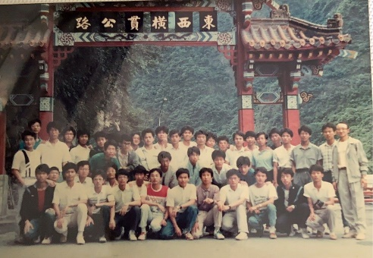 | 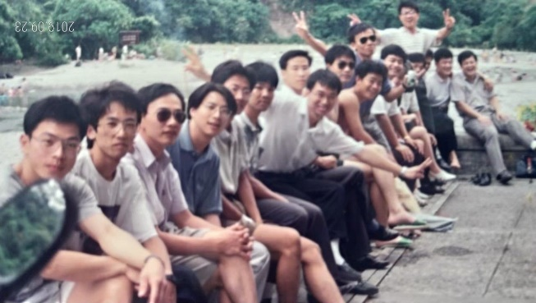
活動花絮 | 畫面 | 畫面
活動花絮 | 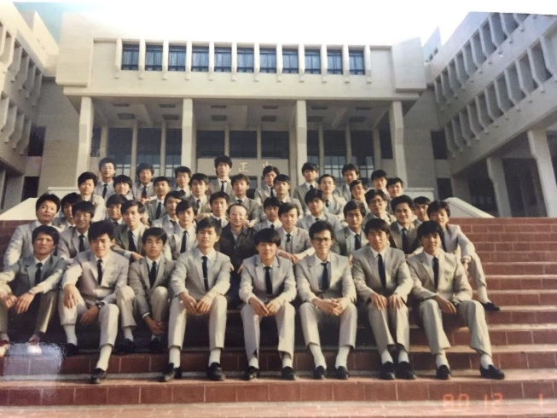 | 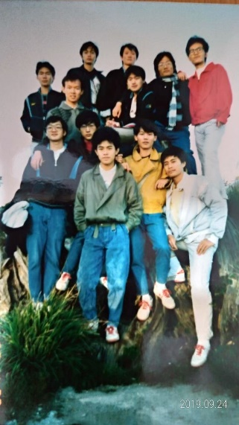
活動花絮 | 畫面 | 畫面

生機系系友會活動花絮
活動時地 | 年 月 日 /地點：
活動內容 | 農專78級系友學生時期及近期同學會照片
活動花絮 | 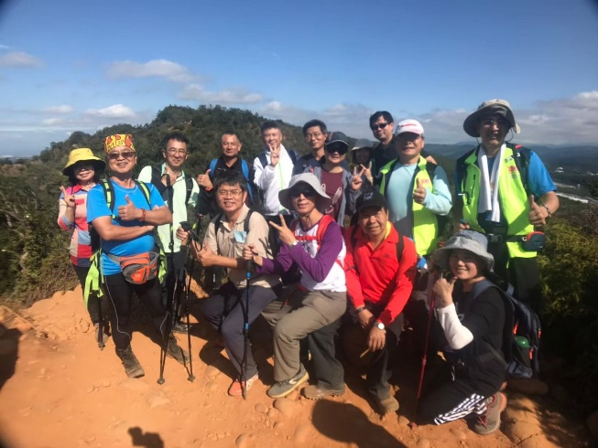 | 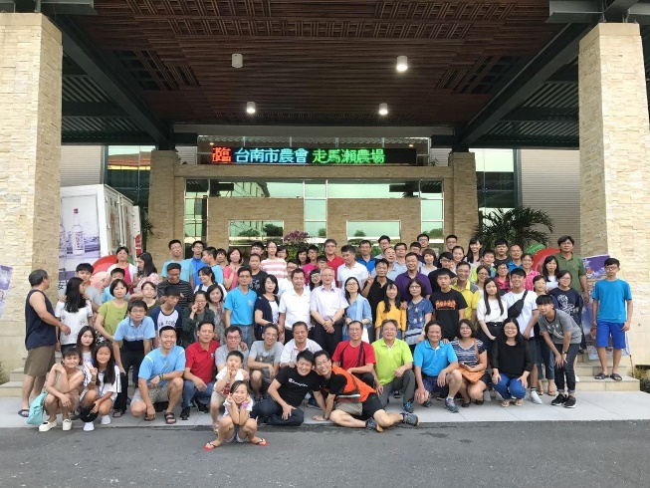
活動花絮 | 畫面 | 畫面
活動花絮 | 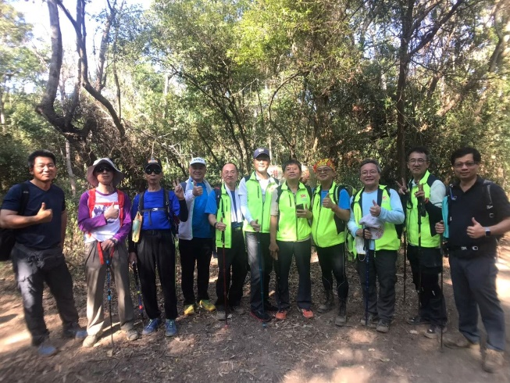 | 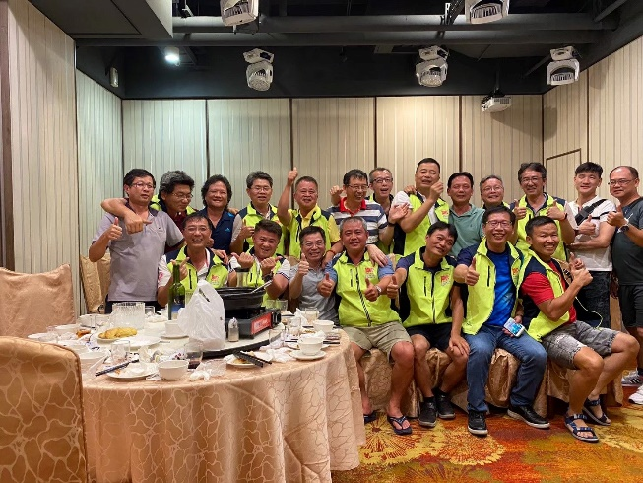
活動花絮 | 畫面 | 畫面

生機系系友會活動花絮
活動時地 | 年 月 日 /地點：
活動內容 | 農專78級系友學生時期及近期同學會照片
活動花絮 | 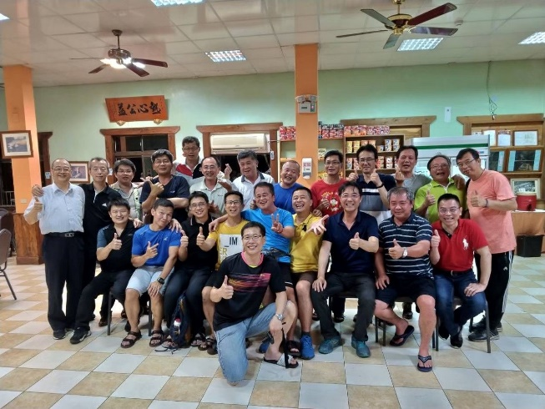 | 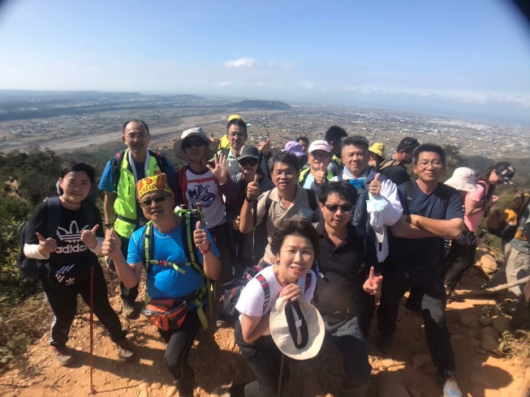
活動花絮 | 畫面 | 畫面
活動花絮 | 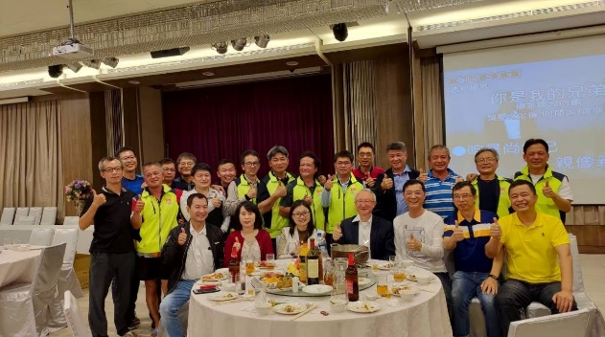 | 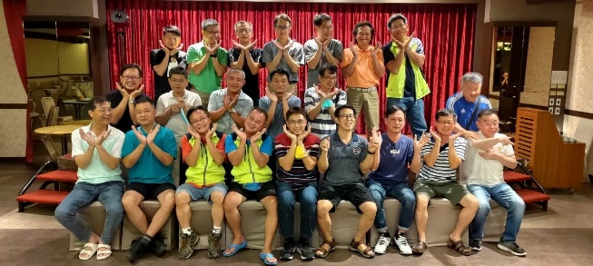
活動花絮 | 畫面 | 畫面

生機系系友會活動花絮
活動時地 | 年 月 日 /地點：
活動內容 | 農專78級系友學生時期及近期同學會照片
活動花絮 | 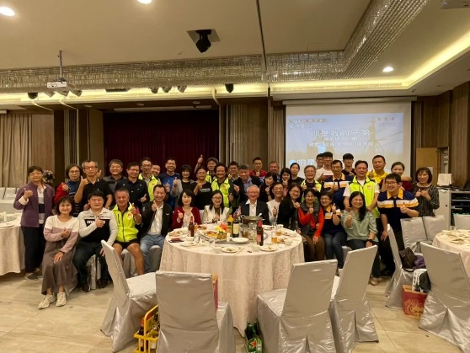
活動花絮 | 畫面
活動花絮 | 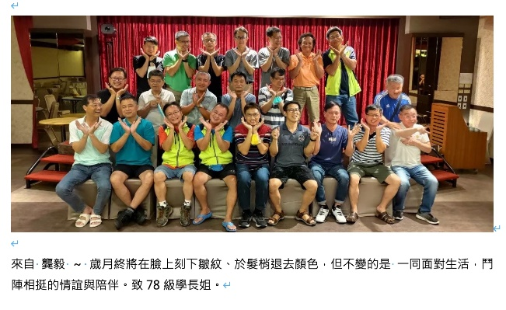
活動花絮 | 畫面

